ЭКЗАМЕНАЦИОННЫЕ ВОПРОСЫ ПО ДИСЦИПЛИНЕ

«АЛГОРИТМЫ И СТРУКТУРЫ ДАННЫХ»

1. **Хеш-таблицы. Хеш. Вычисление хеша. Коллизии и разрешение их.**

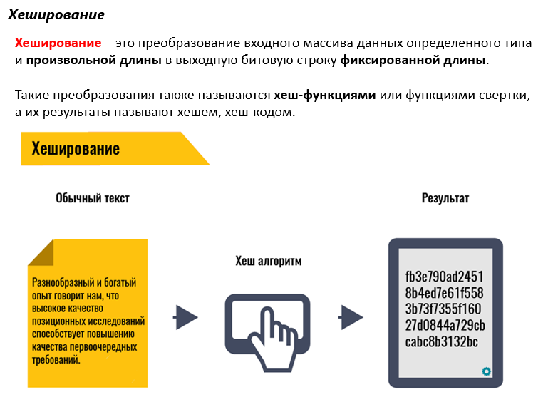

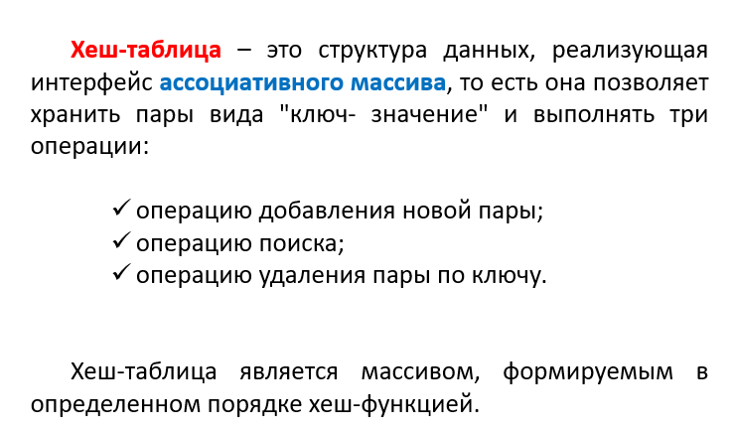

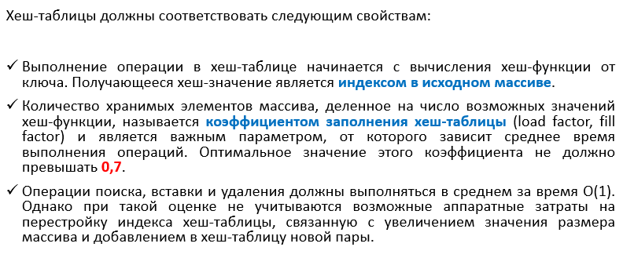

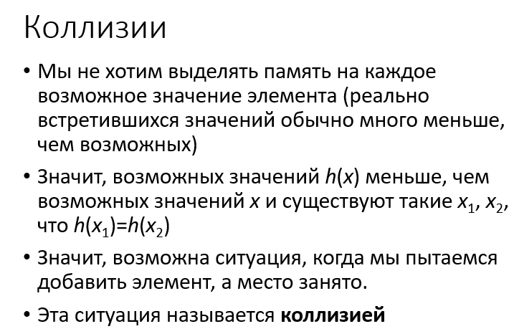





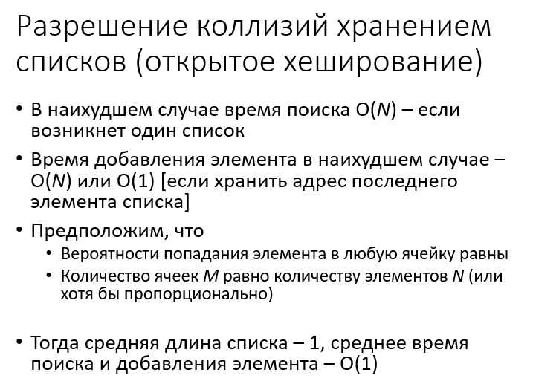





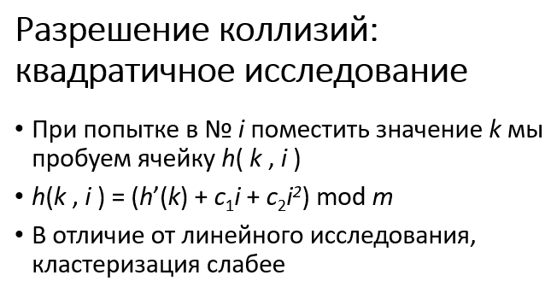



1. **Графы. Представление графа. Матрица смежности. Измерение размера графа.**



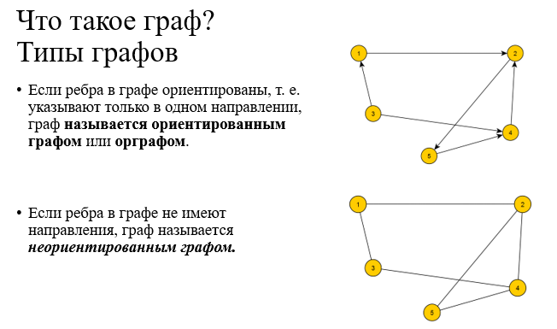

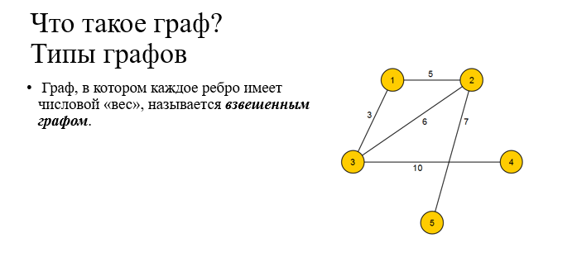

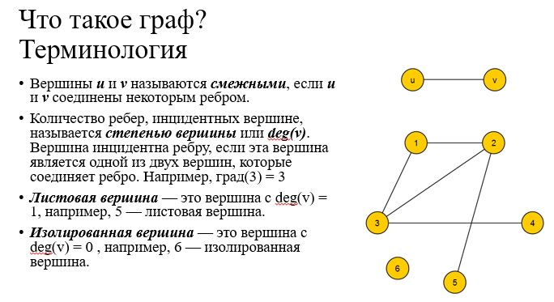

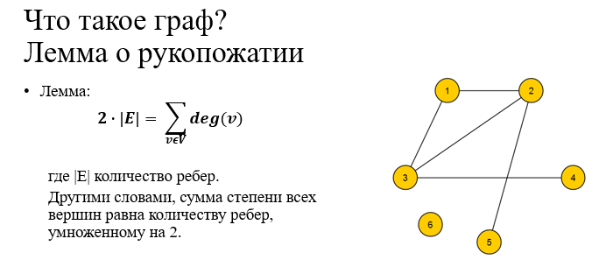

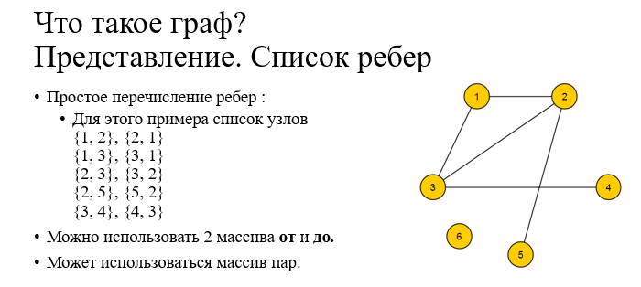

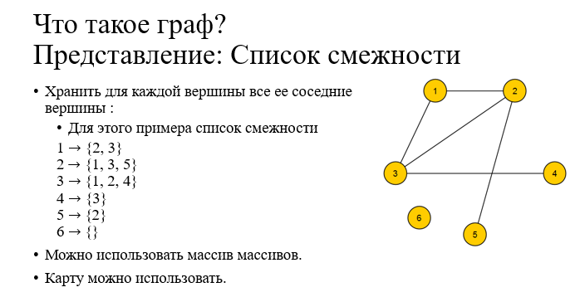

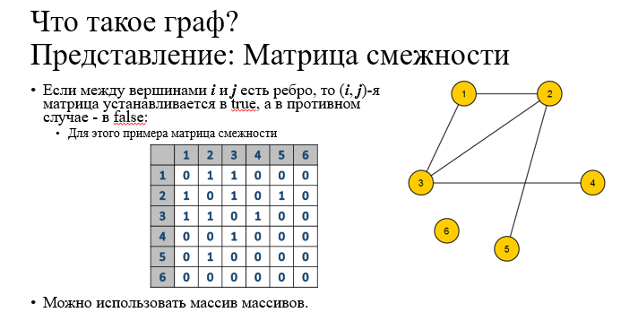

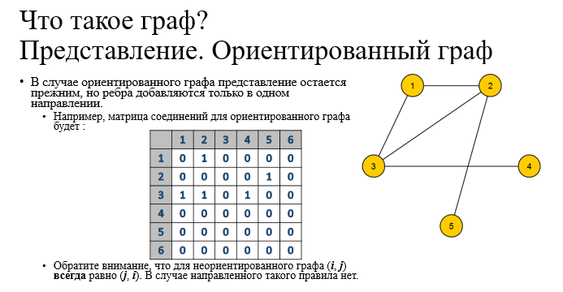

1. **Поиск в графе и его применения. Обобщенный графовый поиск. Поиск в ширину и в глубину.**

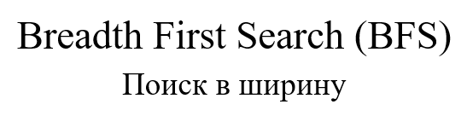

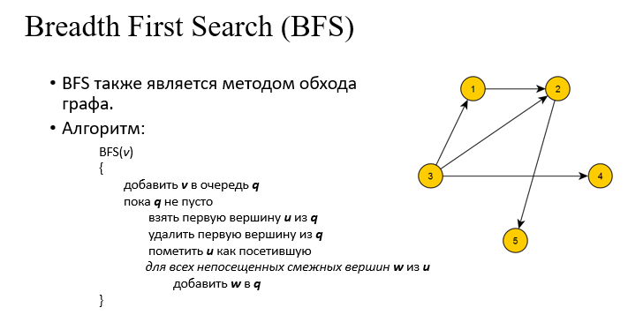

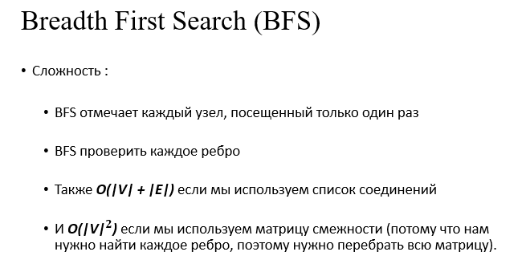

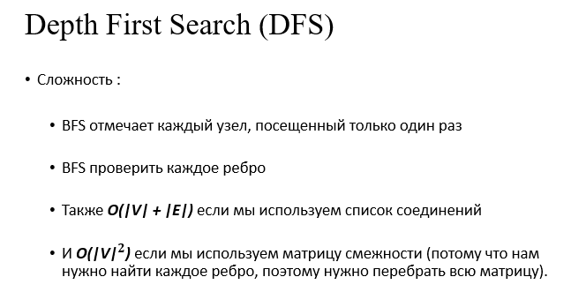

1. **Поиск в глубину. Топологическая сортировка. Вычисление топологического упорядочивания.**



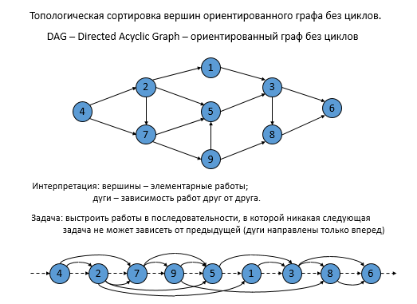

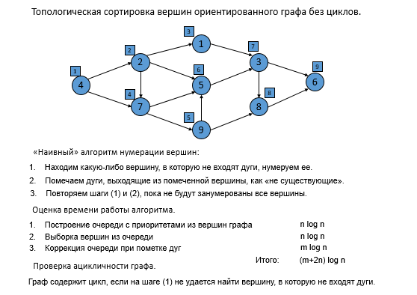

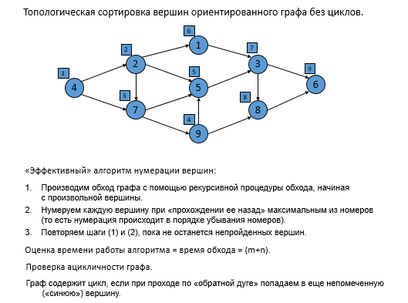

1. **Алгоритм кратчайшего пути Дейкстры.**

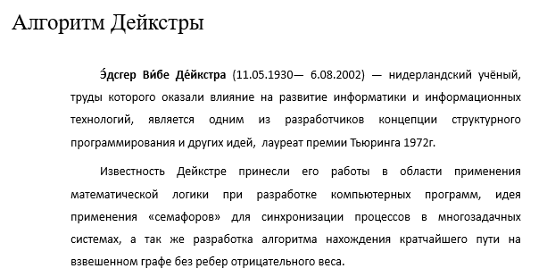

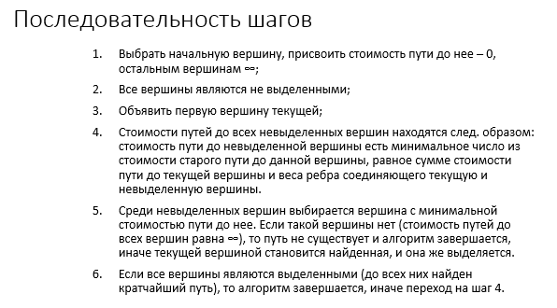

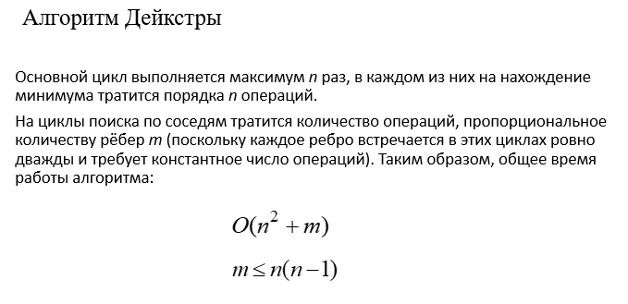

1. **Алгоритм кратчайшего пути Флойда – Уоршелла.**

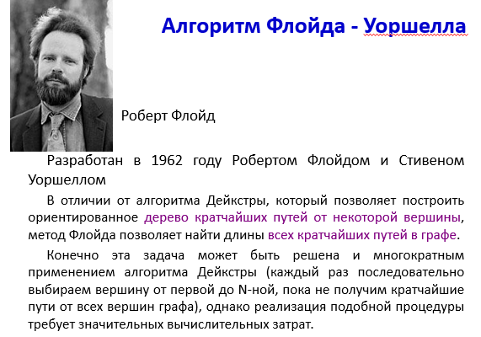

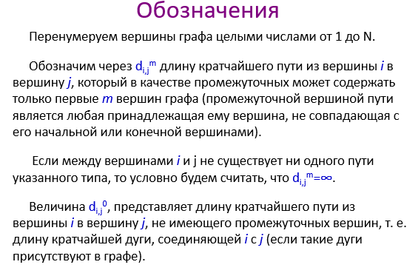

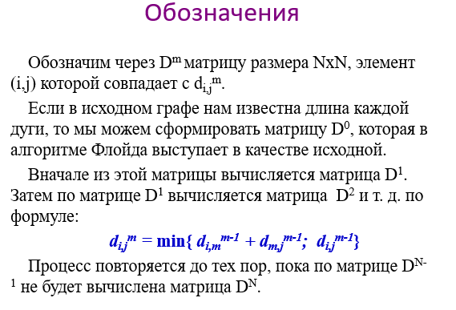

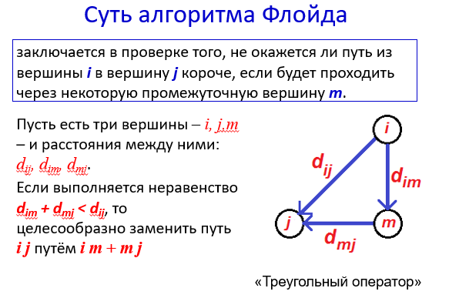

1. **Волновой алгоритм (Алгоритм Ли).**

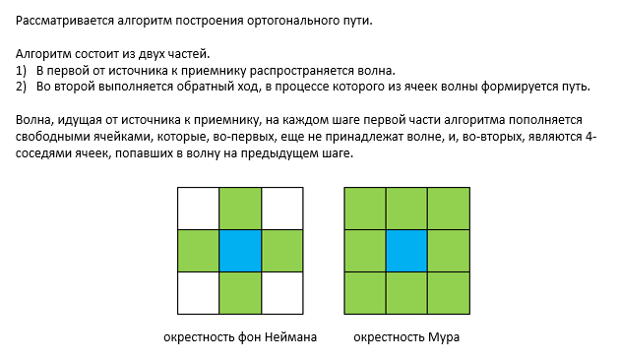

1. **Алгоритм кратчайшего пути Форда – Фалкерсона.**

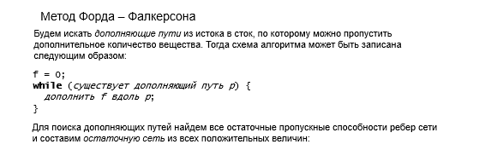

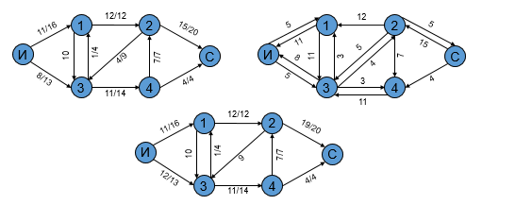

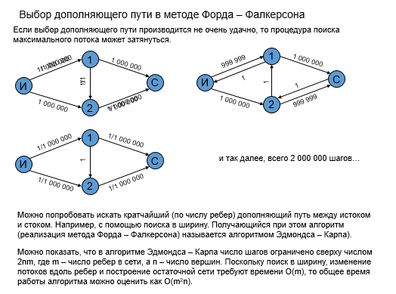

1. **Минимальное остовное дерево. Алгоритм Прима.**

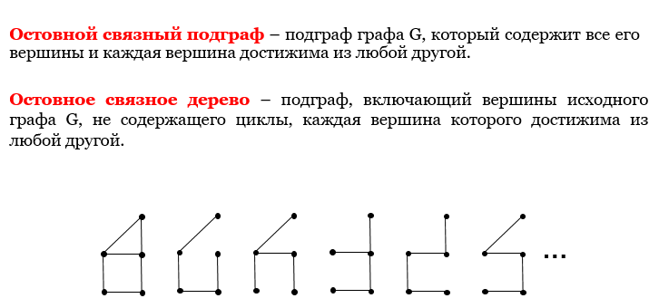

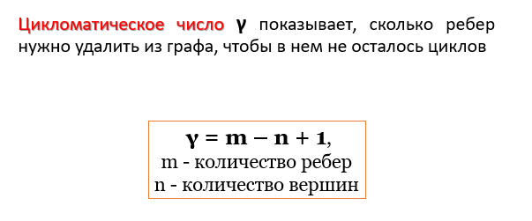

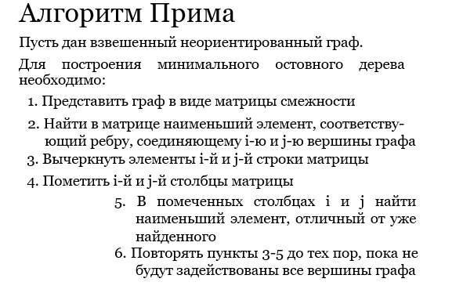

1. **Минимальное остовное дерево. Алгоритм Краскала.**





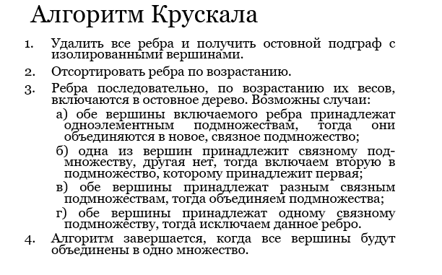

1. **Парадигма проектирования жадных алгоритмов. Жадный алгоритм Хаффмана.**

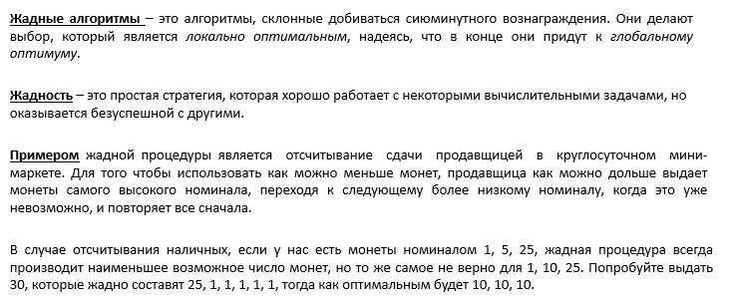

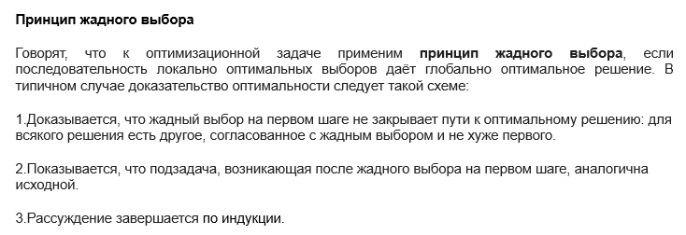

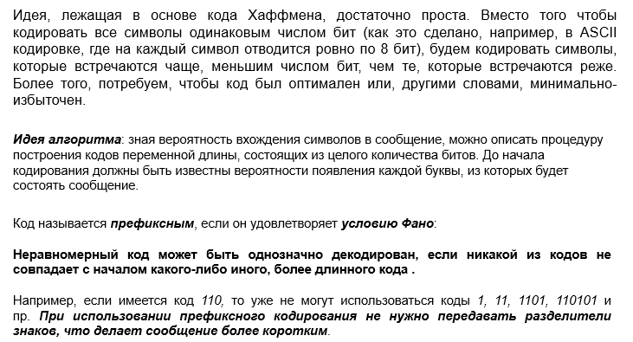

1. **Парадигма проектирования жадных алгоритмов. Задача о составлении расписания. Задача о рюкзаке.**





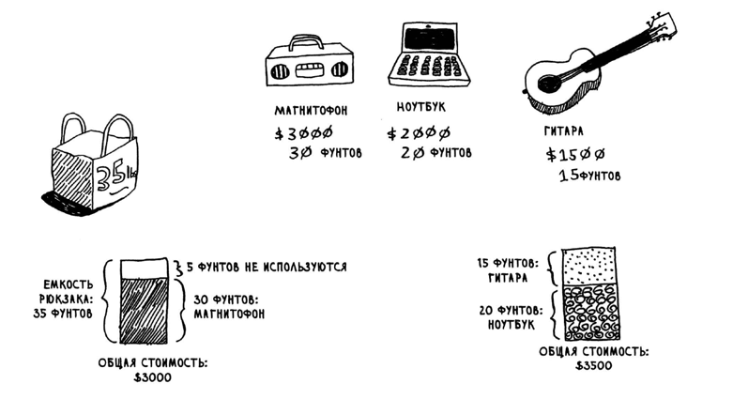

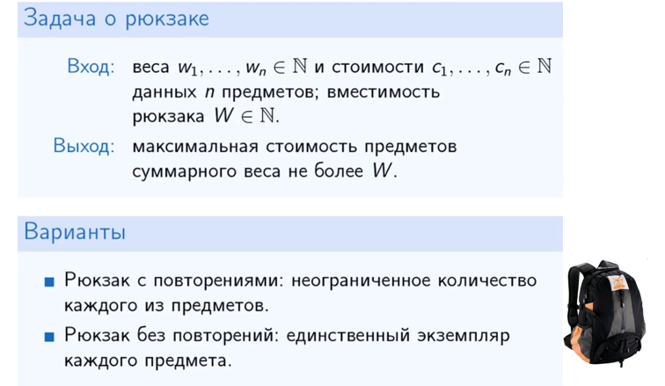

1. **Динамическое программирование. Числа Фибоначчи.**







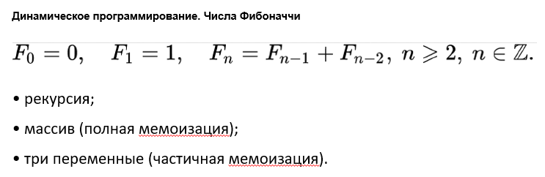

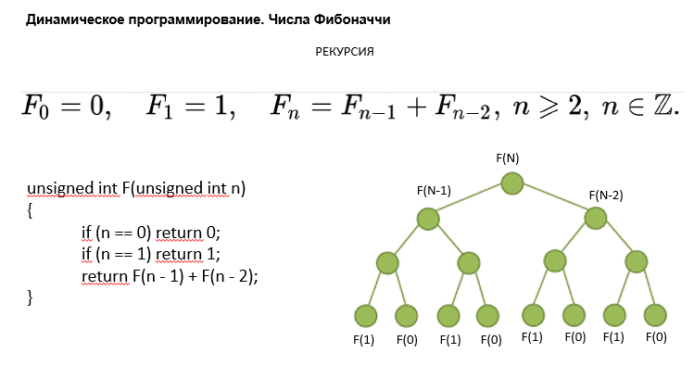

1. **Динамическое программирование. Возрастающая подпоследовательность.**







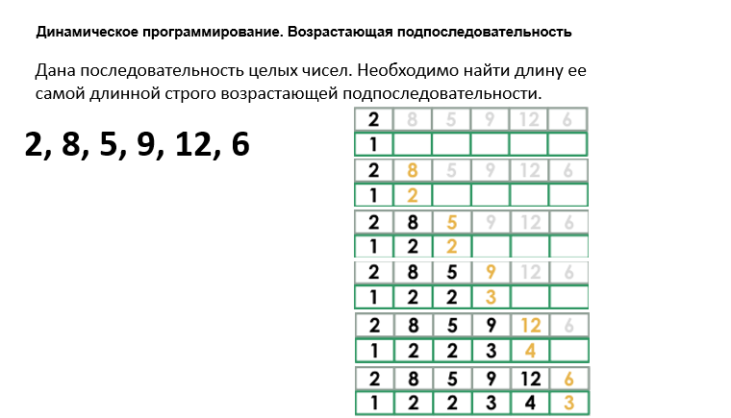

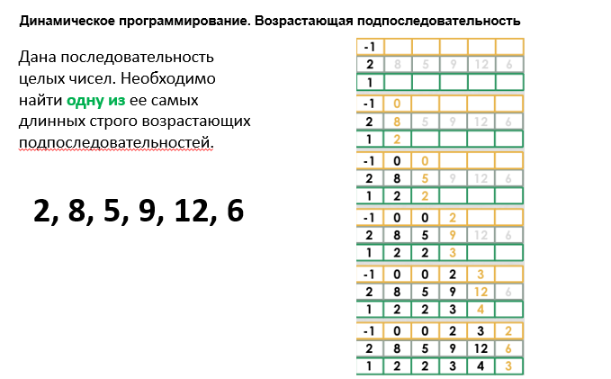

1. **Динамическое программирование. Путь в лабиринте.**







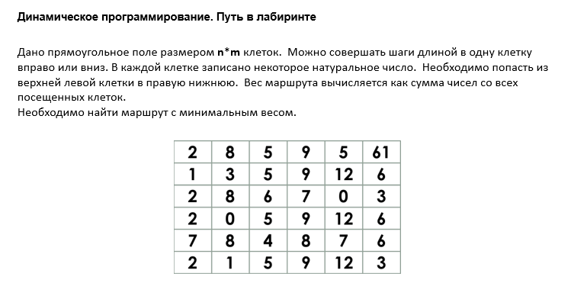

1. **Динамическое программирование. Общая подпоследовательность.**







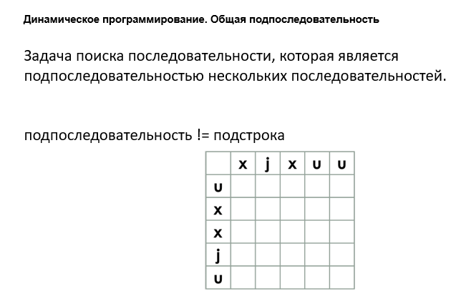

1. **Динамическое программирование. Подзадачи и рекуррентные отношения.**







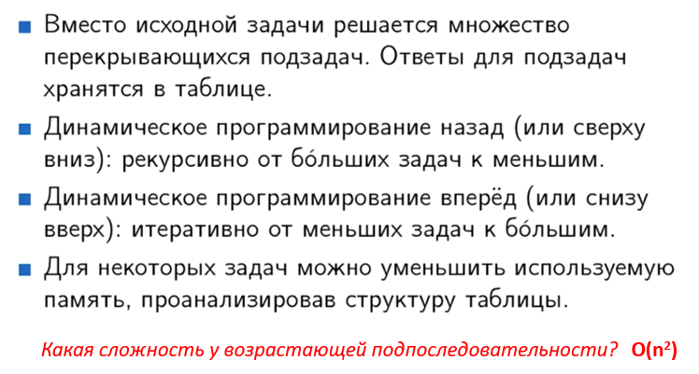

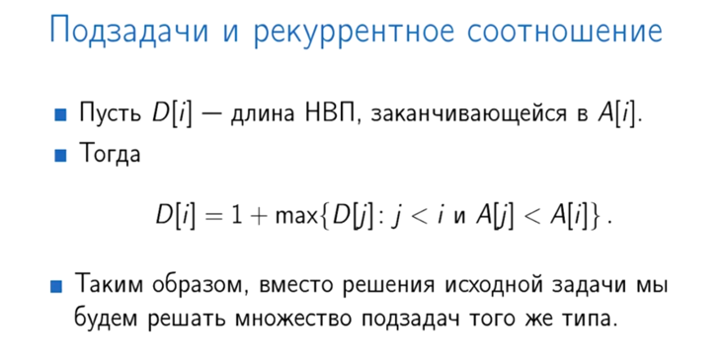

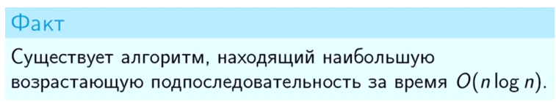

1. **Динамическое программирование. Задача о лягушке.**







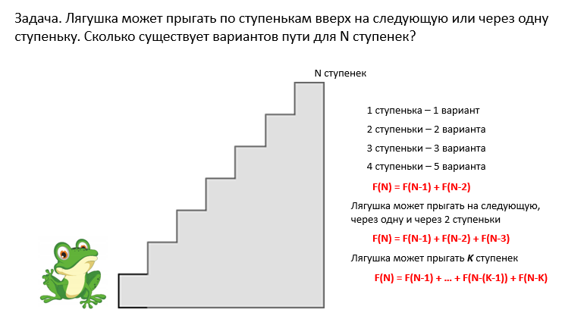

1. **Динамическое программирование. Расстояние редактирования. Взвешенное расстояние редактирования.**







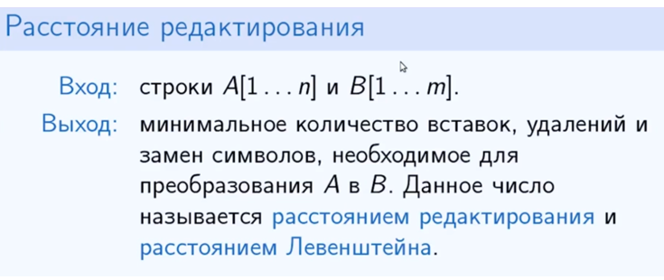



1. **Динамическое программирование. Задача о рюкзаке. Задача о рюкзаке с повторением и без повторения.**







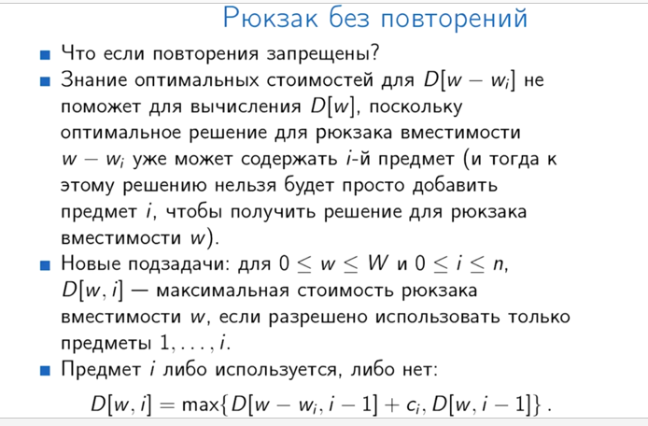

1. **Динамическое программирование. Перемножение матриц.**







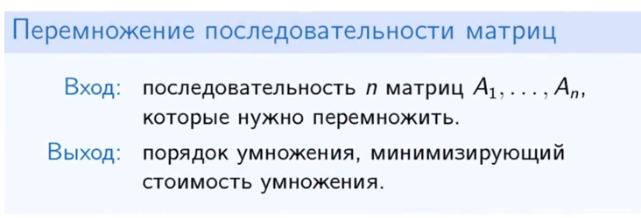

22. Недетерминированные полиномиальные задачи (NP-задачи). Задача коммивояжера. Генетический алгоритм.

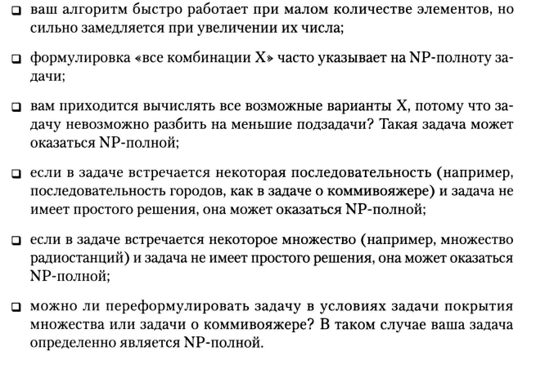 

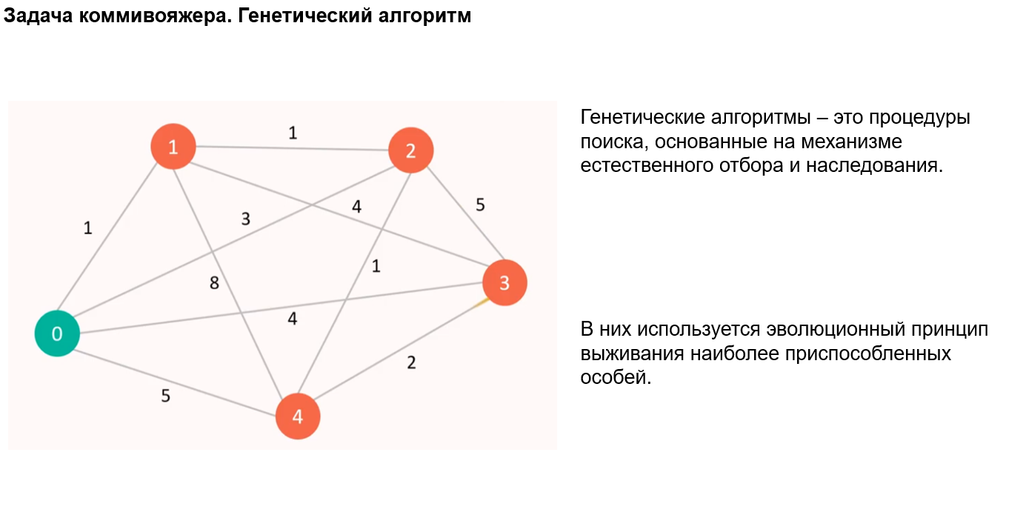 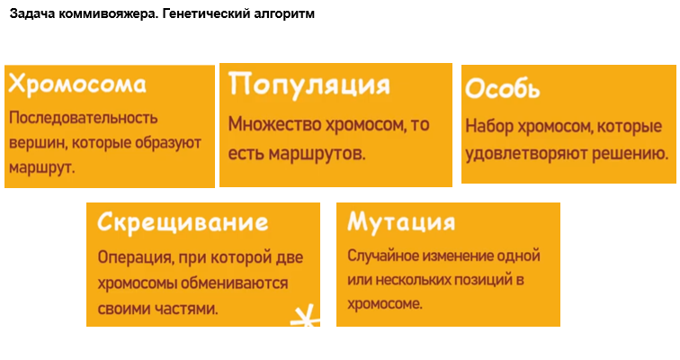 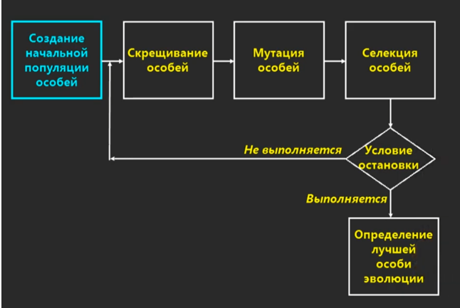

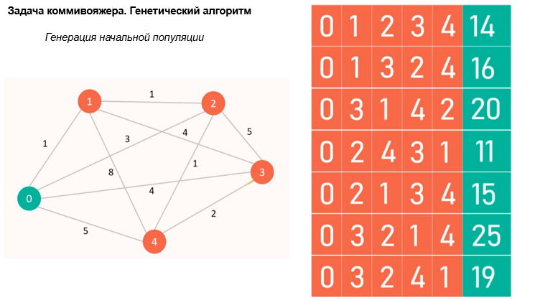

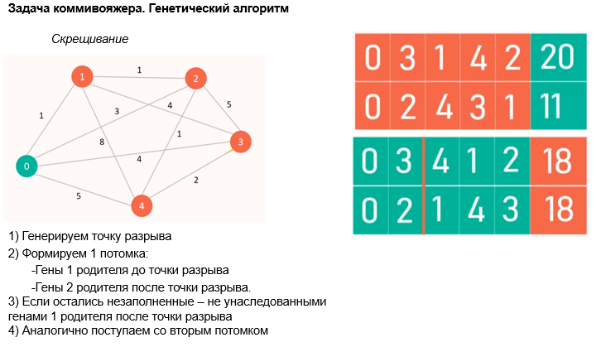

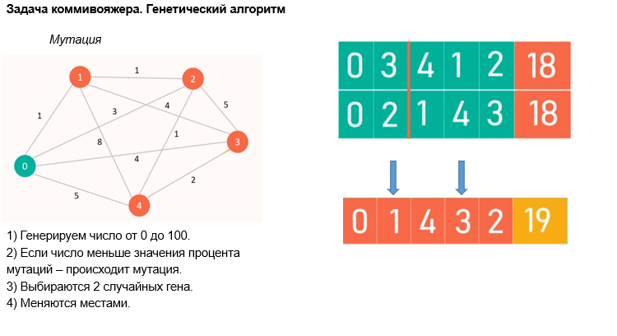

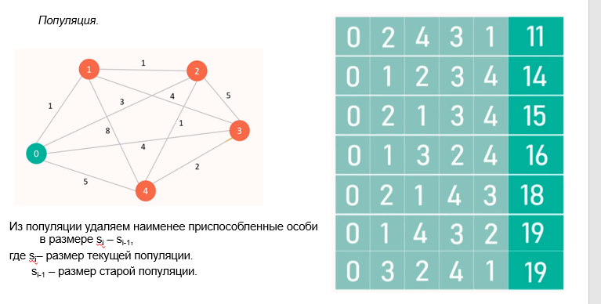

1. Недетерминированные полиномиальные задачи (NP-задачи). Задача коммивояжера. Метод ветвей и границ (алгоритм Литтла).

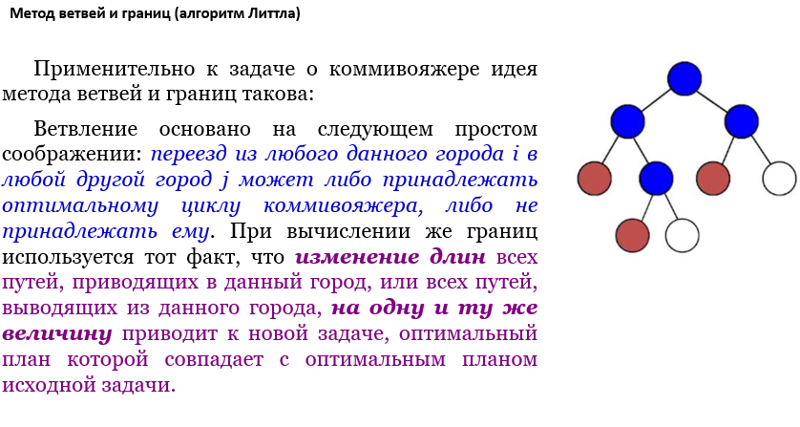

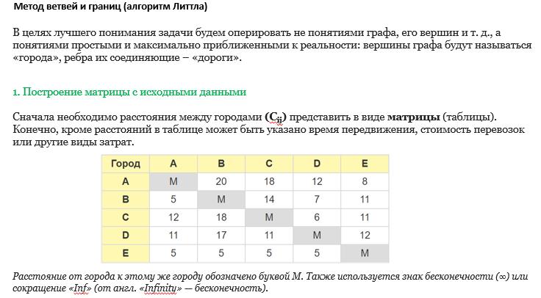

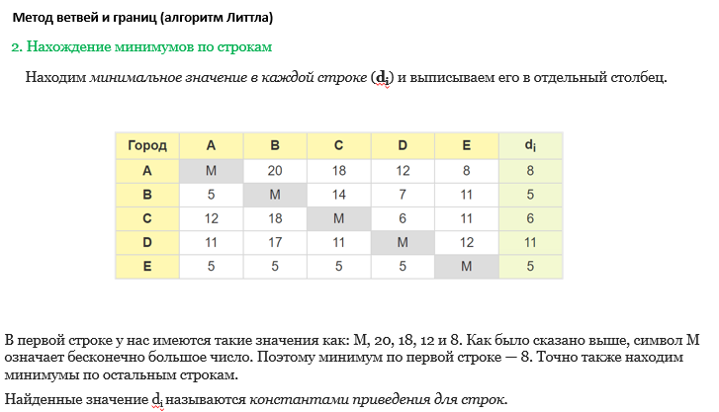 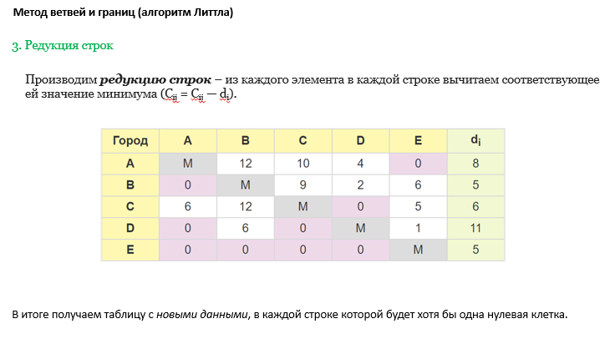

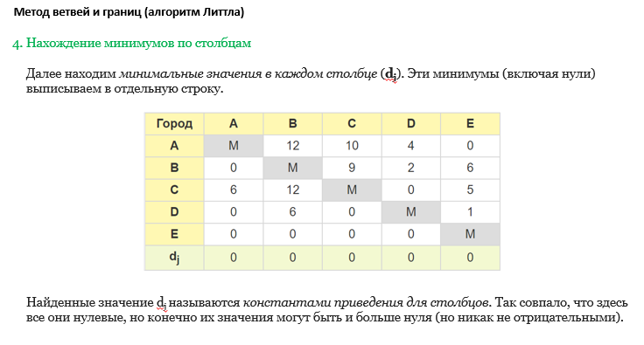 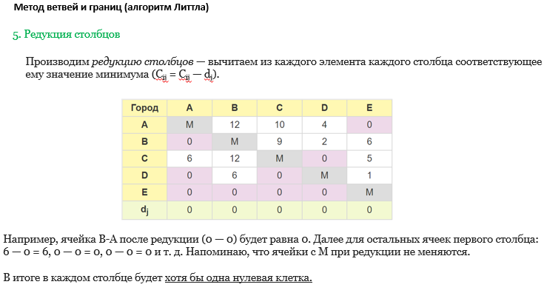 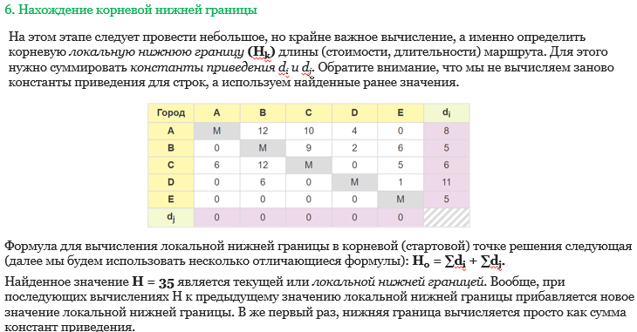 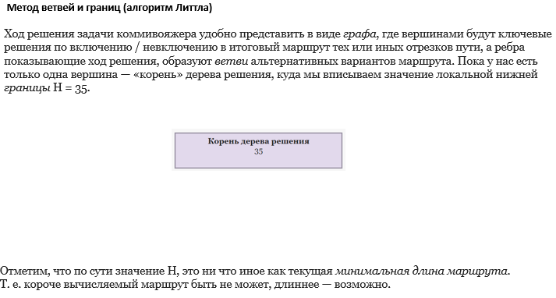 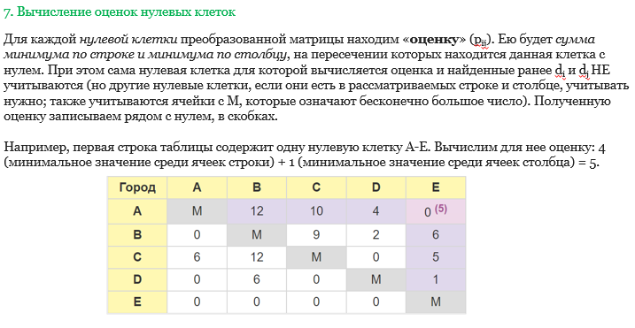

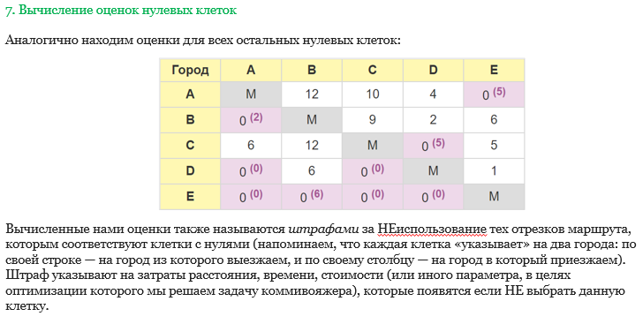 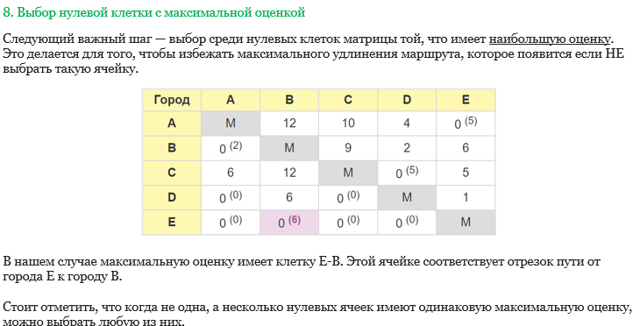

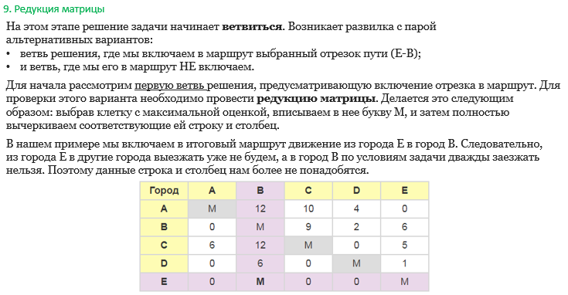 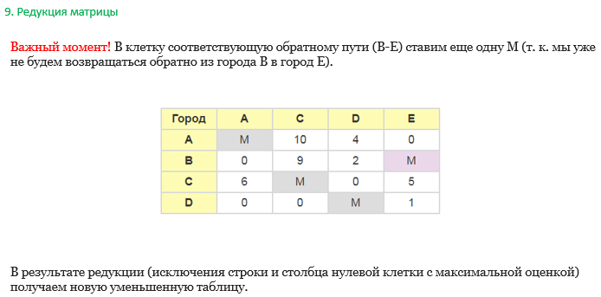

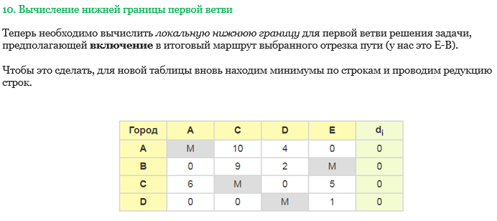 24. Недетерминированные полиномиальные задачи (NP-задачи). Задача коммивояжера. Муравьиный алгоритм.

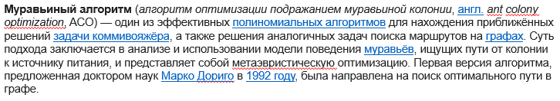 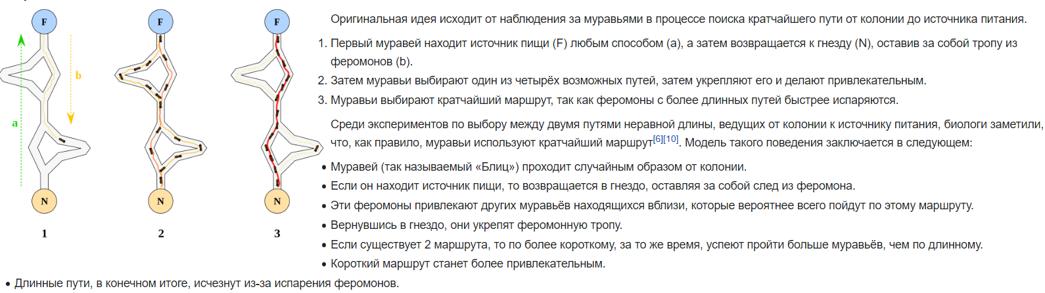

1. Алгоритмы с возвратом. Задача о ходе коня. Задача о ферзях.

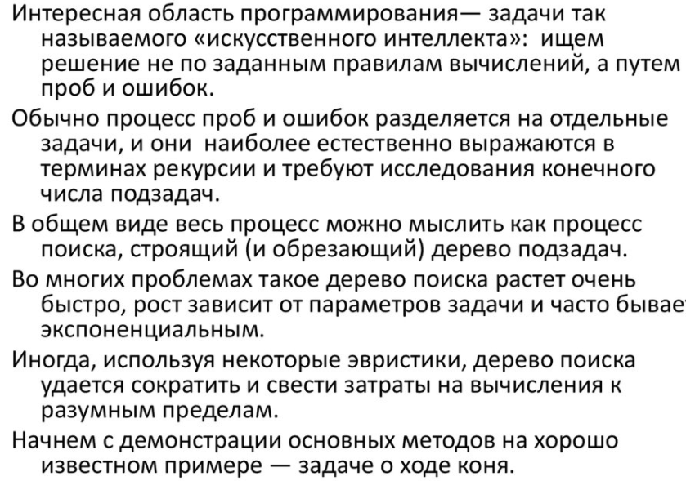

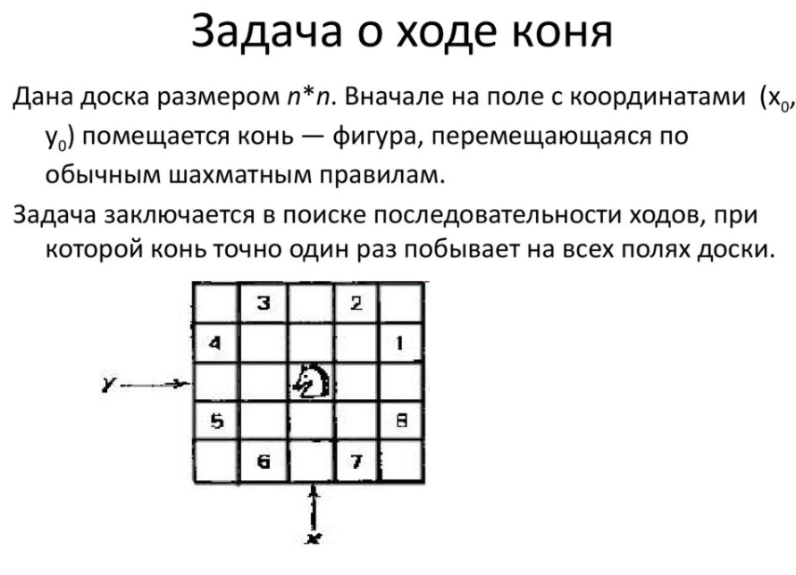

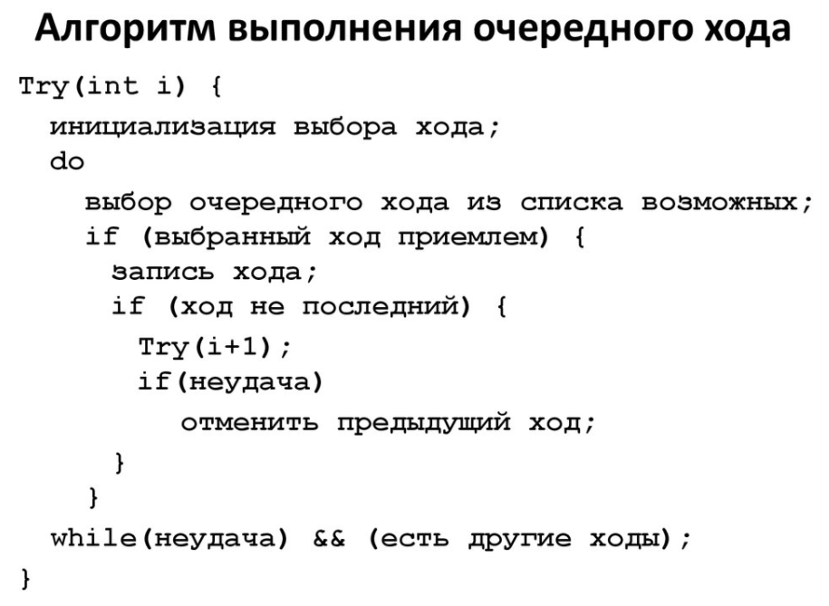 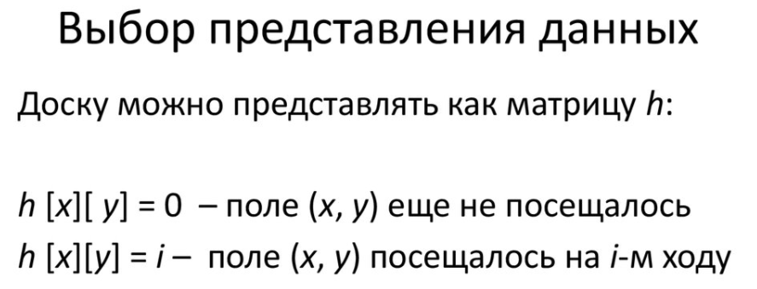 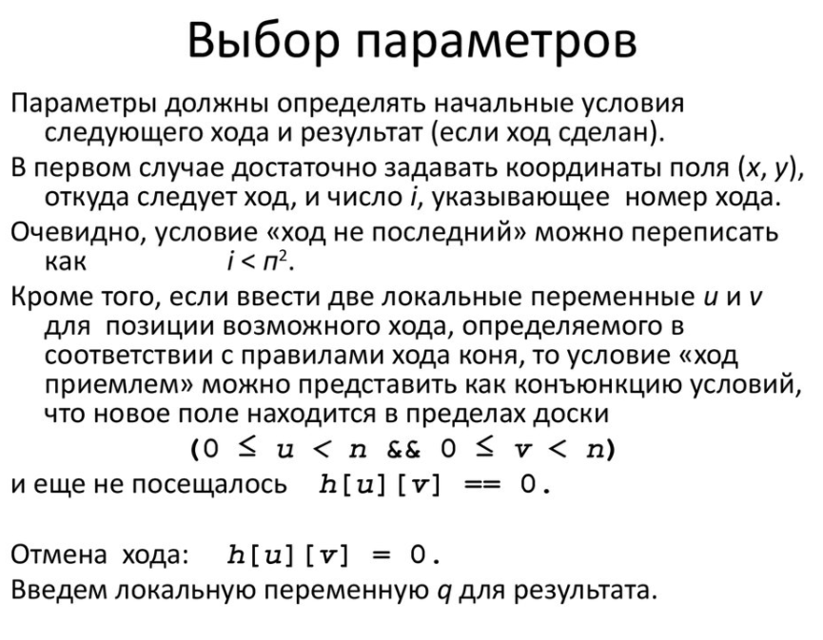 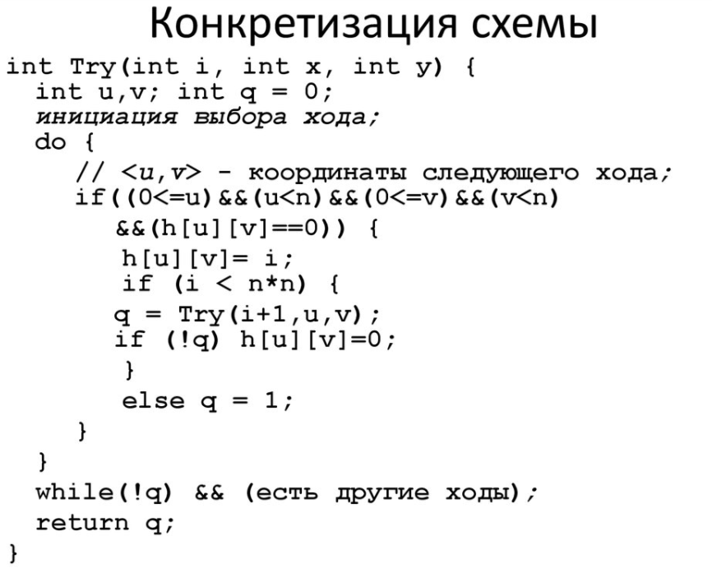

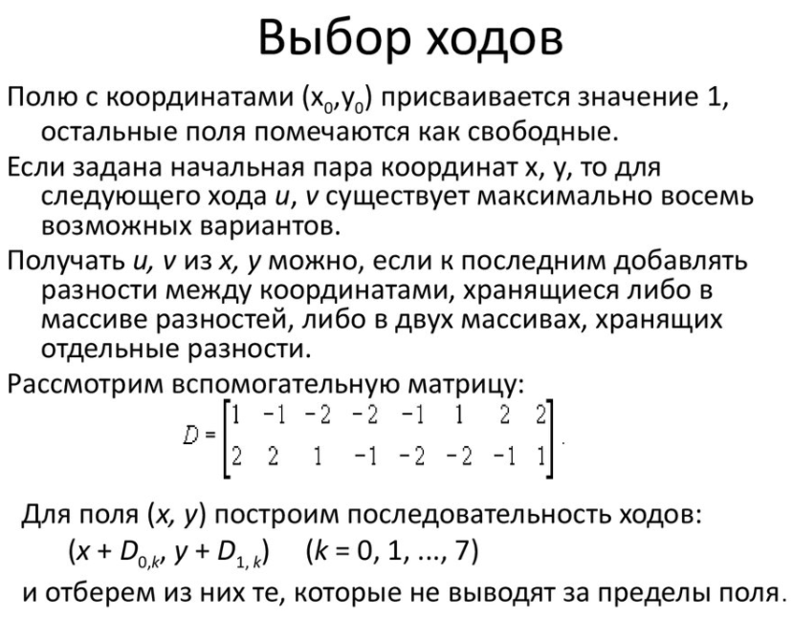 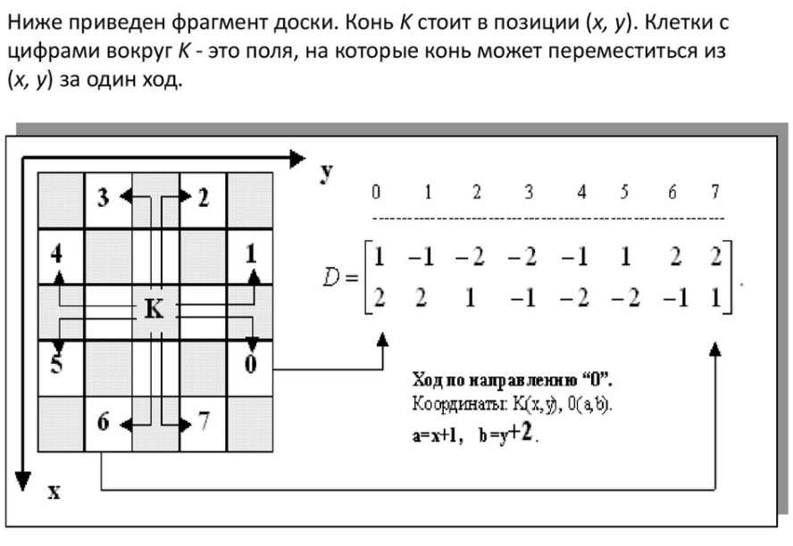 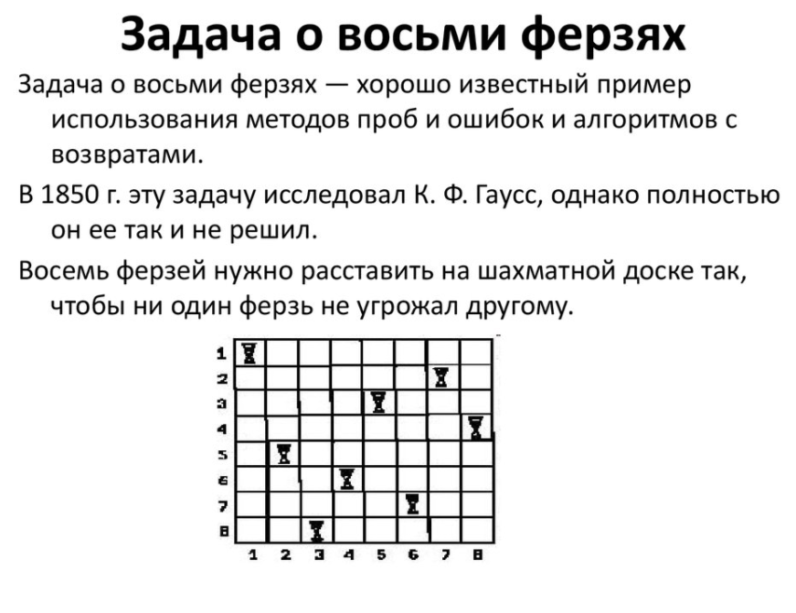 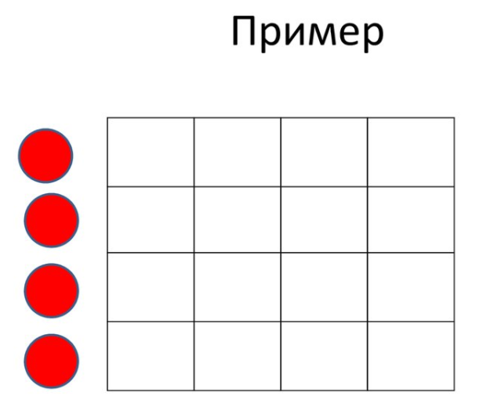

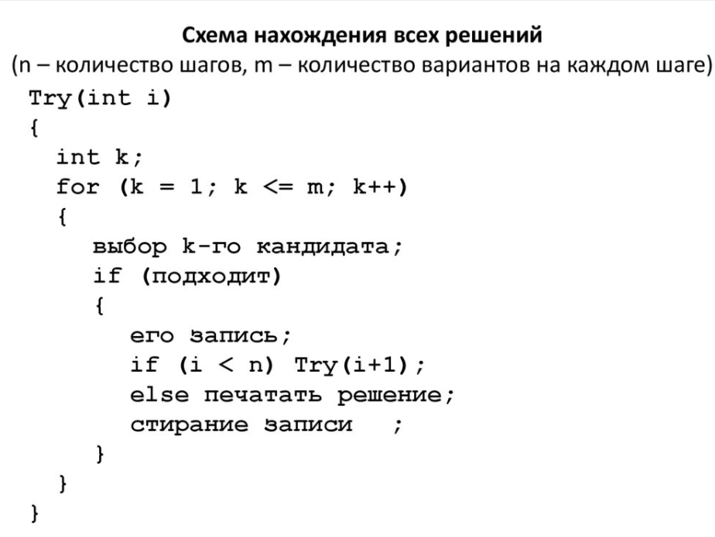

1. **Алгоритм k-ближайших соседей.**

Метод k-ближайших соседей (англ. k-nearest neighbors algorithm, k-NN) — метрический алгоритм для автоматической классификации объектов или регрессии.

В случае использования метода для классификации объект присваивается тому классу, который является наиболее распространённым среди k соседей данного элемента, классы которых уже известны. В случае использования метода для регрессии, объекту присваивается среднее значение по k ближайшим к нему объектам, значения которых уже известны.

Алгоритм может быть применим к выборкам с большим количеством атрибутов (многомерным). Для этого перед применением нужно определить функцию расстояния; классический вариант такой функции — евклидова метрика[1][2].

26. Асимптотические обозначения. Математическое определение. Обозначение Омега-большое, Тета-большое и о-малое.

27. Сортировки данных. Классы алгоритмов сортировки. Оценка алгоритмов сортировки. Обменная сортировка. Пузырьковая сортировка. Быстрая сортировка. Сортировка вставками.

28. Динамические структуры данных. Вектор. Связанный список. Двухсвязный список. Стек. Очередь. Словарь. Множество.

29. Поиск. Последовательный поиск. Бинарный поиск. Интерполяционный поиск. Поиск по деревьям.

30. Рекурсия. Виды рекурсивных функций. Перебор с помощью рекурсии. Решение задач с помощью.